YOLO OpenCV 기반

자동차 조향장치 샤프트 외경 자동측정 시스템
최종 결과보고서
End to End V3 구현과 현장 실험 및 성능평가
Shaft OD Measurement - Final Report

요약
본 프로젝트는 자동차 조향장치용 샤프트의 가공 후 외경을 영상으로 측정하고, 도면 규격과 비교하여 OK/NG를 자동 판정하는 비전 기반 측정시스템의 개발 가능성을 검토하였다.
대상 외경은 Ø20.020 mm, 공차 ±0.010 mm로 규격 범위는 20.010~20.030 mm이다. 개발 구조는 YOLO를 ROI 탐색에 사용하고, 지정 ROI에서 V3 Reflection Edge, Sub-pixel, Line Fitting, MAD 처리 후 대표 Pixel을 회귀식으로 mm로 변환한다. 고정 ROI를 사용한 평가와 YOLO 자동탐지를 포함한 평가는 구분해야 한다.
개발 과정에서 촬영거리 변경, 차광, 고정지그, 재장착, 핀게이지, 표면거칠기, ROI 재설정, 중앙 구간과 전체 구간 비교를 수행하였다. 관찰 결과는 광학조건·시편 위치·Edge 선택·Calibration 조건이 복합적으로 영향을 줄 가능성을 보여준다. 각 요인의 독립적인 기여도는 확정하지 않았다.
최종 판단 Pilot 기능 구현 단계이다. 대표 3개 기존 Pixel의 재계산 MAE는 중앙 구간 5.02 μm, 전체 구간 5.31 μm이다. No.2의 Calibration 중복과 No.9 불량 유출, 구간 좌표 불일치로 독립 성능 검증은 미완료이다.

1. 프로젝트 개요

1.1 프로젝트 목적
샤프트 외경을 영상 기반으로 자동 측정하고 도면 규격과 비교하여 OK/NG를 판정하는 End-to-End 시스템의 기술적 가능성을 검토한다.
처리 흐름 이미지 입력 → YOLO 또는 고정 ROI → V3 Edge → 정밀 Edge 처리 → 대표 Pixel → 회귀식 → mm → 규격 비교 → OK/NG

1.2 담당 역할
담당 역할은 '비전 측정시스템 검증 및 성능평가(Measurement Validation & Performance Analysis)'로 정리할 수 있다.
- 현장 촬영 및 반복 실험 시나리오 설계
- ROI와 실제 측정부 일치 검증
- V2/V3 Edge 결과 검토 및 오선택 원인 분석
- Calibration/Validation 데이터 구성 및 Pixel-to-mm 검증
- Bias·MAE·STD·CV 정량평가
- 표면거칠기·재장착·거리·반사 영향 분석
- 최종 성능평가와 개선방안 정리

2. 문제 정의 및 기술적 난점
요구 공차가 ±0.010 mm이므로 단순 객체탐지의 Bounding Box 크기를 외경으로 사용할 수 없다. 실제 외곽 Edge의 물리적 의미를 정의하고, 촬영조건 변화에도 동일한 위치를 선택해야 한다.
문제 | 실제 관찰 내용 | 영향
금속 반사 | 내부 강한 Edge가 외곽보다 우세하게 검출 | 외경 과대/과소 선택 가능
촬영 배율 | 거리·시편 높이 변화에 따라 Pixel 크기 변화 | Calibration 불안정
ROI 위치 | 실측 단면과 영상 ROI가 다르면 기준 불일치 | Pixel↔실측 순서성 붕괴
표면거칠기 | 요철과 가공무늬가 경계 위치를 흔듦 | STD/MAD 증가 가능
재장착 | 시편 자세·깊이 변화 발생 | 반복성 저하 가능
Calibration | 좁은 기준 범위와 동일 시편 재사용 문제 | 독립 정확도 해석 제한

3. 실험 및 개발 이력
본 프로젝트는 알고리즘 개발과 함께 실제 현장조건을 바꾸어가며 원인을 분리하는 방식으로 진행하였다. 주요 실험은 다음과 같다.
단계 | 실험/변경 | 목적 | 주요 결과
초기 | YOLO + OpenCV 기본 측정 | ROI 자동탐지와 Edge 외경 계산 가능성 확인 | 기능 흐름은 구현했으나 반사·내부 Edge 오검출 발생
V2 | Gradient, 다점, Median/MAD, Line fitting | Edge 선택 안정화 | 일부 개선되었으나 box_h Gate와 배율 변화 영향 확인
10/08 2차 촬영 | 1.0×, 백라이트, V-block, 거리 고정, AF/AE 고정 시도 | 물리조건 안정화 | YOLO 실패 사례 발생, Fixed ROI로는 측정 가능
10/08 재실행 | V2/V3 코드 버전 확인 및 재측정 | 실행 버전 일치 검증 | Calibration·일부 샘플은 V2, NG는 V3 호출 불일치 확인
V3 | Reflection Edge 적용 | 내부 반사 Edge 대신 외곽 경계 선택 강화 | NG가 OK로 판정되는 문제를 통해 Pixel↔실측 대응 불안정 재확인
10/21 3차 촬영 | 거리 400→300 mm, 1.0×, 동일 지그·차광 | 배율·초점·반사 조건 재정비 | 새 ROI 설정 후 Pixel 순서성 회복 가능성 확인
ROI 재설정 | 실제 10.2 mm 측정부와 중앙 구간 정의 | 실측/거칠기/영상 위치 일치 | ROI 확정 기록과 중앙 구간의 실제 폭·좌표 불일치 확인
표면거칠기 | Ra/Rq/Rz와 Edge 변동 비교 | 거칠기 영향 확인 | Rq와 Edge MAD 증가 경향 관찰, 통계적 유의성 미확보
재장착 | 대표 시편 반복 재장착 | 반복성 및 자세 영향 확인 | 일부 큰 이상값 발생, Edge 오선택과 자세 변화 추가 검증 필요
핀게이지 | 12시편×10회 핀 Pixel 측정 | 촬영 배율 보정 가능성 검토 | 재장착에서 일관된 감소 경향은 확인되지 않음
3-point Calibration | 안정 데이터 No.6·No.2·No.3 사용 | 단일 기준 Calibration 보완 | Pixel 순서성 회복 후 새 선형 회귀식 산출
성능평가 | No.2·No.9·No.10 중앙 구간 vs 전체 구간 | 측정영역 선정 근거 확보 | 중앙 구간 MAE 5.02 μm, 전체 구간 MAE 5.31 μm

3.1 10/08 촬영 실험
스마트폰 1.0×, 백라이트, V-block, 하이트 게이지를 이용해 렌즈 중심과 샤프트 중심을 맞추고 광축을 90°로 유지하는 조건을 구성하였다. 카메라 거리 고정과 AF/AE 잠금을 권장 조건으로 두었다.
run_calibration_1008_EDGE_V2.py에서는 YOLO 검출 실패가 발생했으나, run_calibration_1008_EDGE_V2_FIXED_ROI.py에서는 고정 ROI를 사용하여 측정이 가능했다. 이는 당시 문제의 일부가 정밀 Edge 측정보다 ROI 탐지/위치 안정성에 있음을 보여주었다.

3.2 V2/V3 재실행 및 코드 일치성 검증
Calibration 및 일부 일반 시편 실행 코드가 V2를 호출하고 NG 실행 코드가 V3를 호출하는 버전 불일치를 확인하였다. 동일 조건 비교를 위해 V3 기준 재실행이 필요하다고 판단하였다.
V3 재실행에서 NG1·NG2가 모두 OK로 판정되는 사례가 발생하였다. 이 결과를 통해 단순 Edge 알고리즘 버전만 변경해서는 해결되지 않으며, 촬영 배율·ROI 위치·실측 단면·Edge의 물리적 의미를 함께 검증해야 함을 확인하였다.

3.3 10/21 3차 촬영 실험
촬영거리를 400 mm에서 300 mm로 변경하고 1.0×, 동일 지그, 차광 조건을 유지하였다. 시편 No.1~No.10, NG1, NG2를 대상으로 촬영했으며 No.1은 촬영 실수로 후속 정량분석에서 제외하였다.
영상 ROI는 [8008, 3329, 8280, 4276]이며, x2−x1 기준 폭은 272 px, 중심 x는 8144 px이다. 이 폭이 실제 10.2 mm에 대응한다고 가정하면 축방향 환산값은 26.6667 px/mm이다. 기존 기록의 18~82% 구간은 x≈8056.96~8231.04, 실제 폭 약 6.528 mm에 해당하므로 이를 중앙 5 mm라고 단정할 수 없다. 정확한 중앙 5 mm는 약 25.49~74.51%, x≈8077.33~8210.67이다. 실제 거칠기 측정구간은 중심 기준 좌측 2 mm~우측 3 mm로, 같은 가정에서 x≈8090.67~8224.00이다. 세 구간은 서로 다르며 평가 코드의 좌표와 대조 후 확정해야 한다.
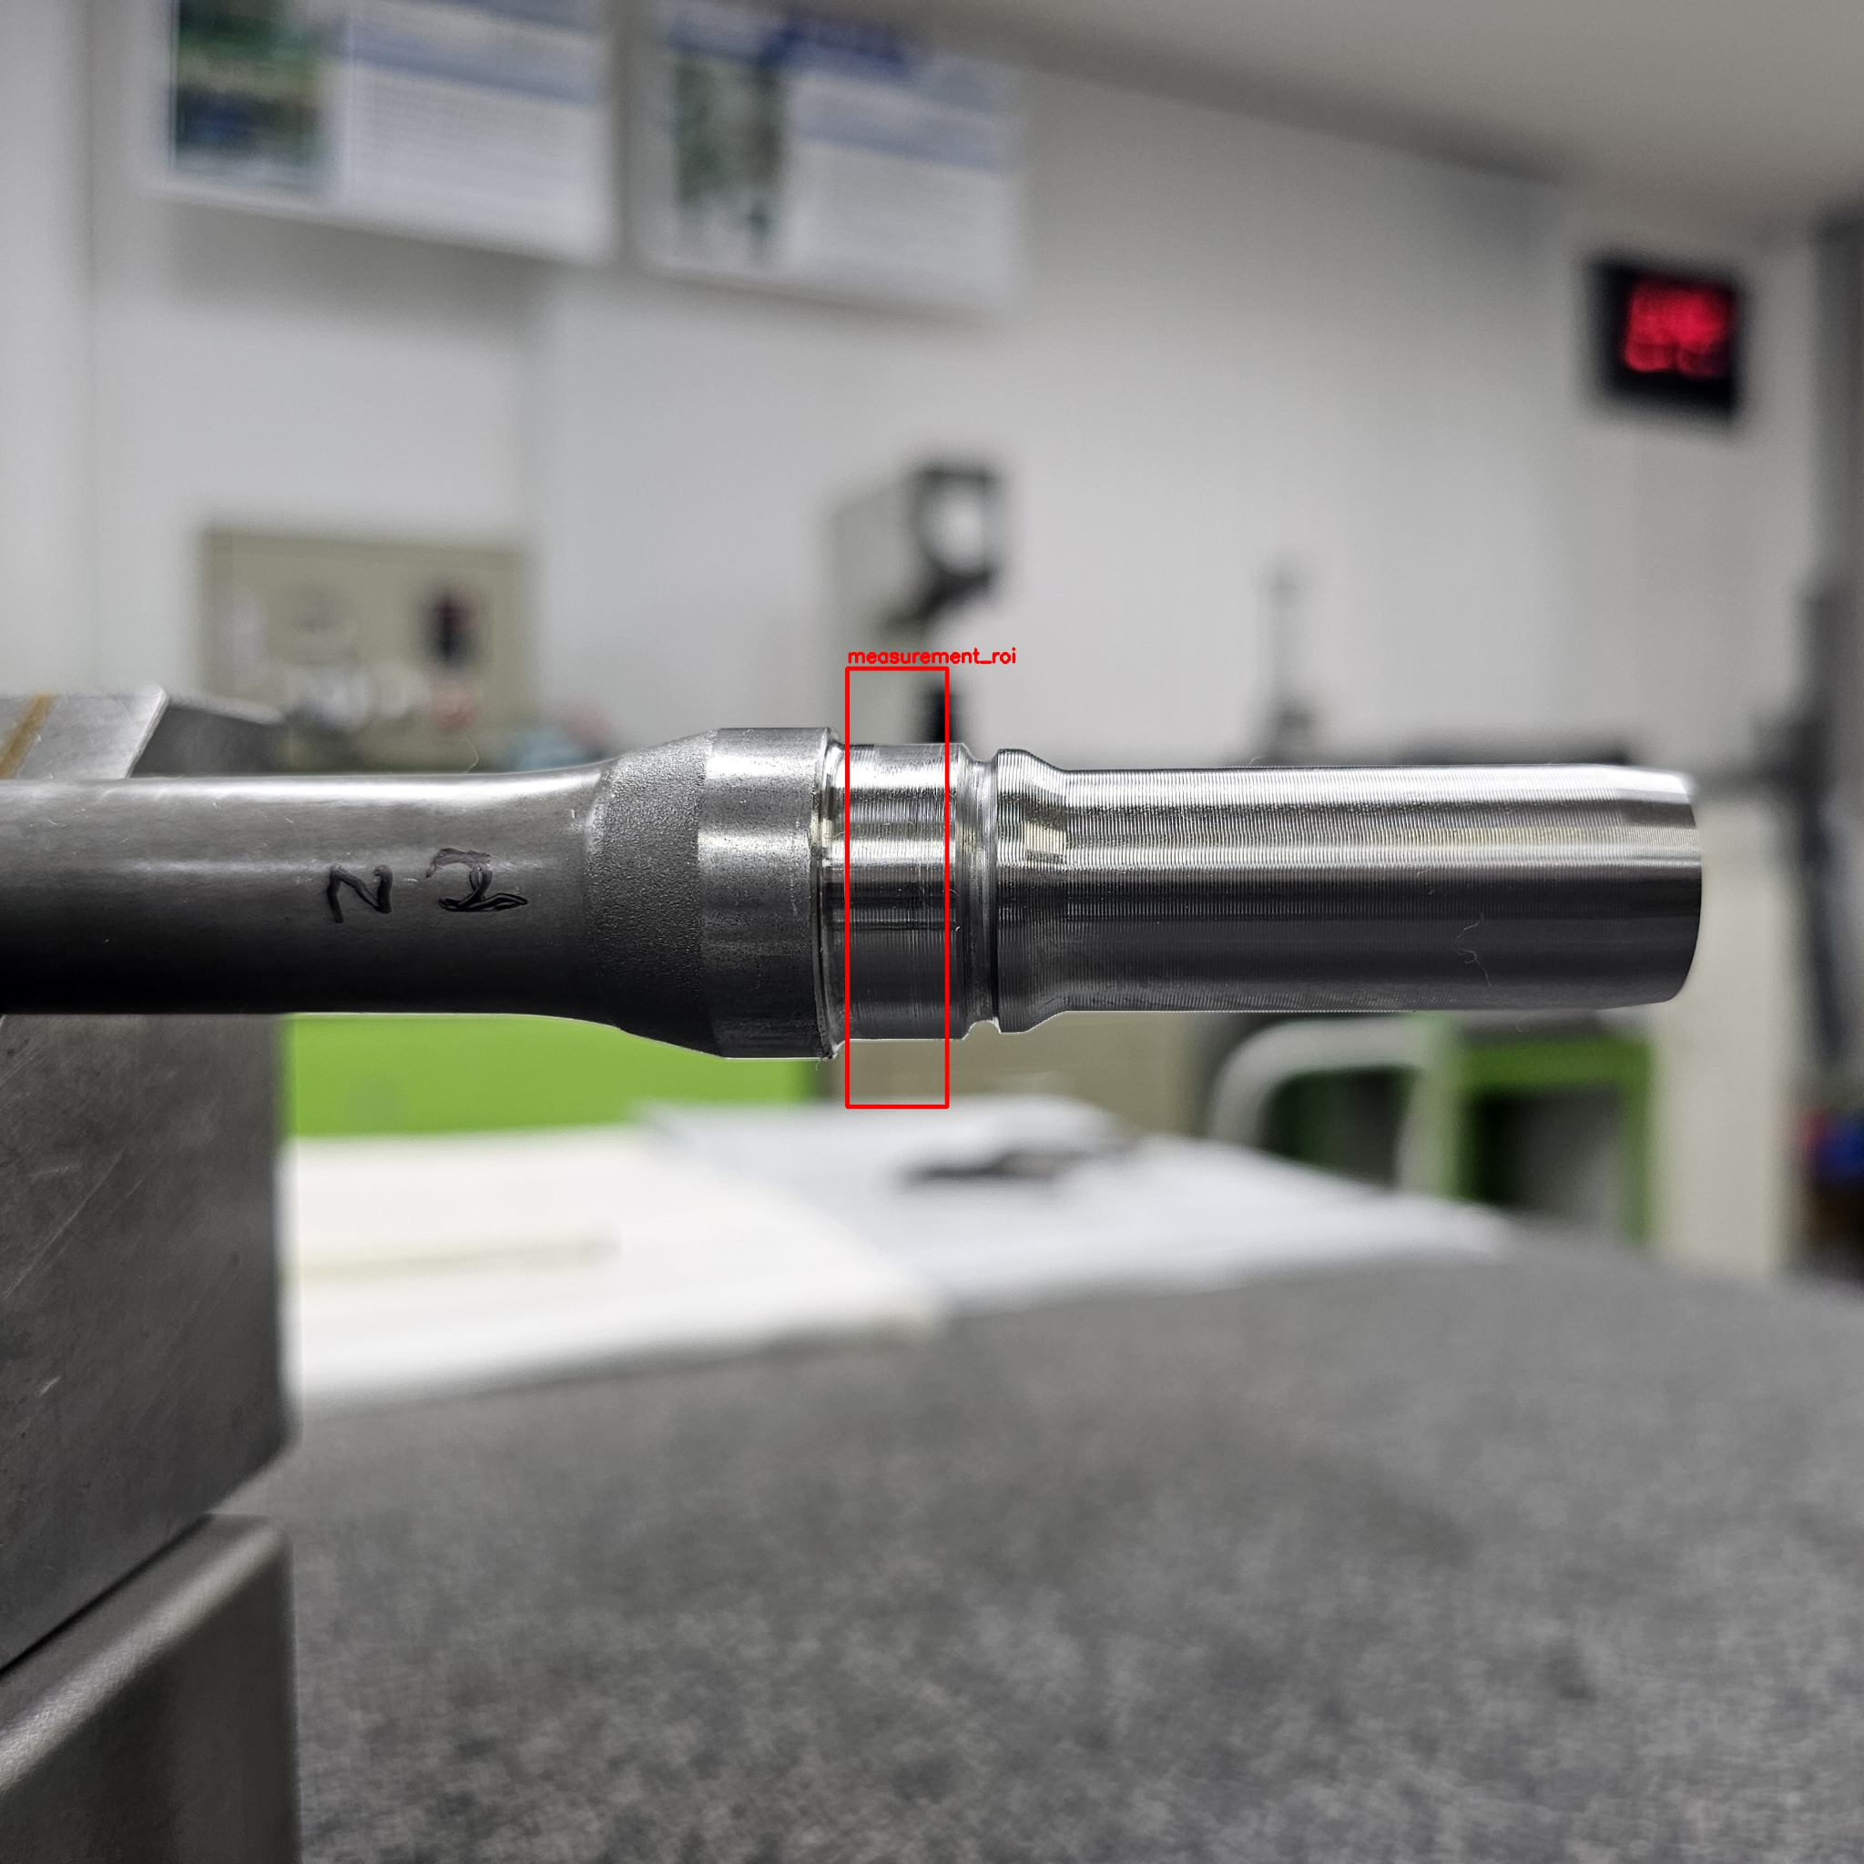
그림 1 기존 측정부 ROI 표시 예시 실제 좌표와 비교구간은 본문 정의 대조 필요

4. 측정 알고리즘 개선
기법 | 역할
YOLO | 측정영역 위치 탐색. 외경값 자체에는 사용하지 않음
Fixed/standard ROI | 실제 측정부와 영상 측정부를 일치시킴
Gradient 방향 | 상단(-), 하단(+) 경계 후보 구분
31-point 측정 | 여러 x 위치에서 외경 후보 확보
Median | 국부 이상값 영향 완화
MAD | 이상 Edge Point 제거
Line Fitting | 연속적인 외곽 형상 추정
Sub-pixel | 정수 Pixel보다 세밀한 Edge 위치 산출
V3 Reflection | 내부 반사 Edge보다 실제 외곽 선택을 강화

YOLO Bounding Box 높이에 의존하는 Gate는 촬영 배율과 시편 높이 변화의 영향을 받을 수 있어 제거를 개선 방향으로 정리하였다. 최종 코드에서 제거됐는지는 실행 버전과 설정을 확인해야 한다.

5. Calibration 변화와 최종 회귀식

5.1 초기 단일 기준 Calibration
Day027 End-to-End V1에서는 sample_07의 실측값 20.021 mm와 약 464.06 px를 기준으로 Pixel-to-mm 변환을 연결하였다. 같은 시편을 Calibration과 결과 확인에 사용했으므로 약 -0.0001 mm 차이는 독립 정확도 성능으로 해석하지 않았다.

5.2 V2 단계에서 확인된 한계
기존 V2 검토 기록에는 회귀식 mm = 0.00768241927417 × pixel + 11.1258745302, R²≈0.9869, Validation 42장 Bias −0.0382 mm, MAE 0.05446 mm, 최대절대오차 0.14417 mm가 제시되었다. 이는 초기 데이터의 결과로 최종 V3 성능과 합산하지 않는다. box_h와 측정 Pixel의 동반 변화는 배율 또는 ROI 의존 가능성을 시사하며, 원인 확정에는 통제 실험이 필요하다.

5.3 3-point Calibration 재산출
기존 기록상 No.6·No.2·No.3의 선별 데이터를 사용해 아래 3점 회귀식을 산출하였다. Calibration 원본 Pixel, 실측 기준값, 이미지별 포함·제외 목록과 회귀 잔차를 함께 보존해야 회귀계수와 순서성 회복을 재검증할 수 있다. 이미지 선별 기준은 결과 오차를 보기 전에 고정해야 한다.
적용 회귀식 mm = 0.002394212845 × pixel + 18.226123549383

대표 Pixel은 유효 직경점의 Median으로 정의한다. 회귀계수 0.002394212845 mm/px는 해당 데이터의 국소 회귀 기울기로, 광학계의 물리적인 1 Pixel 크기나 측정 정확도를 뜻하지 않는다. 절편을 포함하므로 pixel에 기울기만 곱해서 외경을 계산하면 안 된다. 기준 치수 범위 밖 및 다른 촬영조건에는 재보정이 필요하다.

6. 물리조건 및 보조 실험

6.1 반복 촬영과 CV
아래는 기존 3차 촬영 집계 기록이다. 새 ROI와 정상 Edge 선별 전후의 집계가 섞이지 않도록 주의해야 하며, 최종 회귀식의 학습 데이터로 직접 간주하지 않는다. 예를 들어 표의 No.6 Pixel은 No.2·No.3보다 크므로 새 Calibration의 순서성 회복을 입증하는 표로 사용할 수 없다. 반복 촬영 Pixel CV와 한 이미지 내부 직경점 STD는 서로 다른 지표이다.
시편 | 대표 Pixel | CV
No.2 | 749.977 | 0.063%
No.3 | 749.603 | 0.150%
No.4 | 749.882 | 0.156%
No.5 | 751.581 | 0.698%
No.6 | 750.678 | 0.408%
No.7 | 748.156 | 0.962%
No.8 | 749.385 | 0.270%
No.9 | 749.683 | 0.092%
No.10 | 749.293 | 0.169%
NG1 | 747.437 | 1.444%

6.2 재장착 실험
No.7 재장착 5회 예시에서 한 장이 약 781.76 px의 큰 이상값을 보였다는 기록이 있다. 이 사례는 Edge 오선택 또는 자세·배율 변화 가능성을 함께 제기한다. 오버레이와 촬영조건 대조 없이 재장착 영향보다 Edge 품질 Gate 문제가 더 크다고 확정하지 않는다.

6.3 핀게이지 실험
촬영 배율 변화의 영향을 보정하기 위한 보조기준으로 핀게이지를 함께 촬영하고 12시편×10회 Pixel 측정을 수행하였다. 초기에는 재장착 후반부에서 Pixel 감소 가능성을 의심했으나 재검토 결과 일관된 감소 경향은 확인되지 않았다.
따라서 핀게이지 기반 ratio 보정은 잠재적 대안이지만, 현재 데이터만으로 최종 보정방식으로 채택하지 않았다.

6.4 표면거칠기 실험
거칠기는 측정부 중심 기준 좌측 2 mm~우측 3 mm의 총 5 mm 구간에서 Ra, Rq, Rz를 측정한 기록이다. 기존 분석에는 Rq와 Edge MAD 사이 증가 경향 및 n=11, p≈0.117이 제시돼 있다. 통상 유의수준 0.05에서 통계적으로 유의하지 않으며, 검정법·상관계수·시편별 원자료가 있어야 결과를 재검증할 수 있다. ROI 비율 구간과 거칠기 측정구간의 일치도 추가 확인이 필요하다.
거칠기 영향은 가설 수준이며 반사·조명·자세·측정위치와 분리된 원인으로 확정하지 않는다.

7 중앙 구간과 전체 구간 비교
다음 수치는 기존 보고서의 대표 Pixel을 동일 회귀식에 대입해 재계산한 결과이다. 기존의 중앙 5 mm 표기는 좌표 불일치가 있어 중앙 구간으로 수정했다. 전체 10.2 mm도 ROI의 물리 폭 대응을 전제로 한다. 본 표는 원본 사진 재측정 또는 Edge 좌표 검증을 수행한 결과가 아니다.
오차 e = 영상측정값 − 실측값, Bias = Σe/n, MAE = Σ|e|/n, 최대절대오차 = max|e|로 정의한다. 여기서 n=3은 이미지 내 Edge 점 수가 아니라 시편별 대표값 수이다. STD(px)는 한 이미지 내 유효 직경점의 공간 산포로, 반복 측정 정밀도나 측정불확도가 아니다. 아래 평균 STD는 시편별 STD의 단순평균이다.
시편 | 구간 | 유효점 | 대표 Pixel | 공간 STD  (px) | 영상(mm) | 실측(mm) | 오차
No.2 | 중앙 구간 | 23 | 749.523 | 1.157 | 20.020641 | 20.0200 | +0.641 μm
No.2 | 전체 구간 | 30 | 749.734 | 1.115 | 20.021146 | 20.0200 | +1.146 μm
No.9 | 중앙 구간 | 21 | 749.366 | 1.711 | 20.020265 | 20.0090 | +11.265 μm
No.9 | 전체 구간 | 28 | 749.036 | 1.670 | 20.019475 | 20.0090 | +10.475 μm
No.10 | 중앙 구간 | 15 | 748.768 | 1.608 | 20.018834 | 20.0220 | -3.166 μm
No.10 | 전체 구간 | 19 | 748.293 | 1.817 | 20.017696 | 20.0220 | -4.304 μm

구간 | Bias | MAE | 최대절대오차 | 평균 STD | 유효점
중앙 구간 | +2.913 μm | 5.024 μm | 11.265 μm | 1.492 px | 59
전체 구간 | +2.439 μm | 5.308 μm | 10.475 μm | 1.534 px | 77

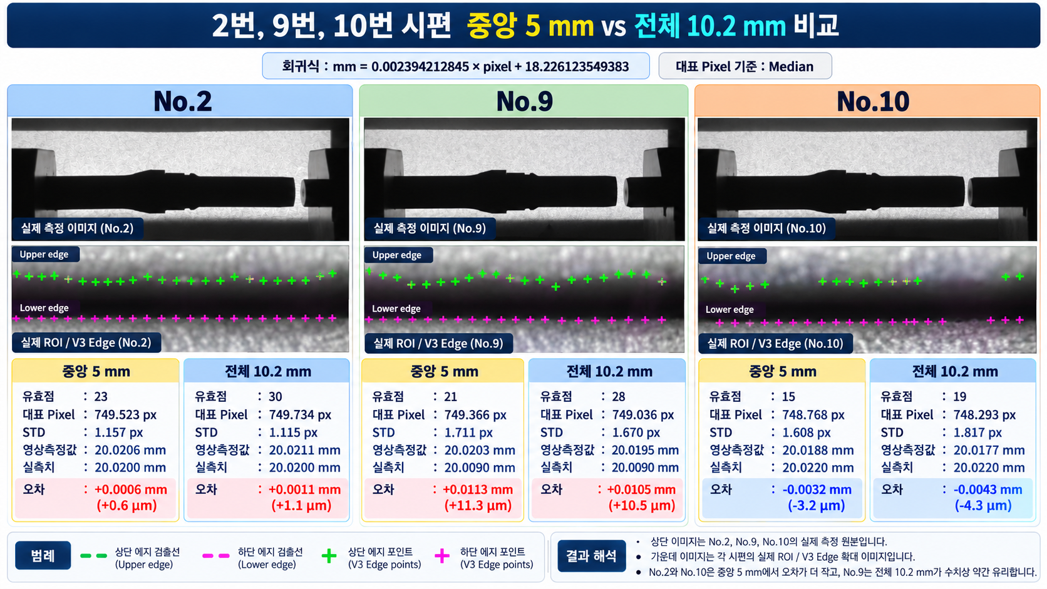
그림 2 기존 중앙 및 전체 구간 비교 이미지 중앙 5 mm 표기는 좌표 확인 전 잠정 명칭
표의 유효점·STD는 기존 기재값이며 원자료 대조 전이다. 전체 31개 등간격 x 측정점 중 18~82%를 택하면 통상 19개 수준이므로 No.2 중앙 유효점 23개는 샘플링 범위·점 집계 정의 확인이 필요하다. 기존 그림 안의 수치와 명칭은 원기록으로 보존하며, 재계산 수치와 구간 정의는 본문 표를 따른다.
No.2와 No.10은 중앙 구간의 절대오차가 더 작고, No.9는 전체 구간이 더 작다. 3개 대표값의 MAE는 중앙 5.02 μm, 전체 5.31 μm이며 차이는 약 0.28 μm이다. 작은 표본과 Calibration 시편 포함을 고려할 때 중앙 구간의 우수성을 일반화할 수 없다.
측정영역 표준화는 양끝 단차와 반사 영향을 관리하고 실측·거칠기 측정위치를 대응시키기 위한 방향이다. 다만 기존 중앙 구간이 실제 5 mm인지 확인되지 않았으므로, 3.3절 좌표를 코드·오버레이와 대조하고 구간을 확정한 뒤 다시 평가해야 한다.
No.2는 Calibration에 사용된 시편이므로 이 3개 결과는 완전한 Independent Validation이 아니다. No.9는 실측 20.009 mm로 하한 미만 NG이나 중앙 20.020265 mm, 전체 20.019475 mm로 모두 OK가 되어 불량 유출 사례에 해당한다. 대표 3개 중 1개인 NG를 놓쳤으므로 전체 검사 성능이나 양산 적합성을 주장할 수 없다. No.9의 ±10 μm 초과 오차는 제품 규격과 별개의 측정오차 문제이다.

8. End-to-End 구현
초기 Day027 V1은 이미지 입력에서 OK/NG 판정까지 흐름을 연결한 기능 구현 단계였다. 이후 V3 Edge와 고정 ROI 기반 대표 시편 평가를 수행하였다. 현재 대표 결과로 자동 ROI 탐지 성공률, 자동 거부 성능 또는 미확인 시편에 대한 전체 End-to-End 성능까지 입증한 것은 아니다.
구현 구조 Image → ROI → V3 Edge → Robust processing → Pixel → Calibration → mm → OK/NG

저장소 정리안은 07_End_to_End에 실행·산출물, 08_Performance_Evaluation에 정량평가, 09_Post_Project_Literature_Review에 사후 문헌검토를 구분하는 것이다. 실행 재현을 위해 코드 버전, 의존성, ROI, 회귀계수, 입력 이미지 목록, 실행 명령과 결과 CSV를 함께 관리한다.

9. 확인된 사실·계산·해석·제안
구분 | 내용
사실 | 기존 개발 기록상 YOLO와 OpenCV를 연결한 기능 구조를 구현했다. 고정 ROI 결과는 자동탐지 성능과 구분한다.
사실 | V3 Reflection Edge와 Median/MAD/Line Fitting/Sub-pixel 처리를 적용하였다.
사실 | 실제 측정부 ROI를 지정했다. 중앙 5 mm 및 거칠기 구간의 좌표 대응은 재확정이 필요하다.
사실 | 3-point Calibration 회귀식을 재산출하고 대표 시편 비교에 동일 적용하였다.
계산 | 대표 3개 시편 중앙 구간 MAE 약 5.02 μm, 전체 구간 MAE 약 5.31 μm이다.
해석 | No.9의 +10 μm 이상 Bias는 단순 측정폭보다 Edge 정의·표면·실측 단면 대응 문제 가능성을 추가 검증해야 한다.
해석 | 재장착 이상값 사례에서는 Edge 품질과 자세 변화의 기여도는 분리되지 않았다.
제안 | 텔레센트릭 렌즈, 산업용 Global Shutter 카메라, 백라이트, 고정지그로 물리조건을 안정화한다.
제안 | Calibration과 Independent Validation을 완전히 분리하고 반복성·재현성 평가를 수행한다.

10. 성능평가 한계
- 대표 정량 비교 시편 수가 적어 통계적 일반화에 제한이 있다.
- Calibration 시편 No.2가 대표 평가에 포함됐으며, 별도의 미사용 시편·촬영 세션으로 구성한 독립 검증은 충분하지 않다.
- 스마트폰/일반 카메라 광학계에서는 제품 깊이 변화에 따른 배율 변화가 남을 수 있다.
- 표면거칠기·반사·조명·시편자세의 영향을 완전히 분리한 실험은 수행하지 못했다.
- Gauge R&R 수준의 반복성·재현성 및 장기 안정성 평가를 완료하지 않았다.
- 현재 결과는 Pilot/PoC 수준이며 양산 계측기 대체 성능을 의미하지 않는다.
11 후속 기술 검토 방향
후속 기술 검토는 개발 과정에서 관찰한 문제를 광학·영상처리·계측 관점에서 비교하기 위한 것이다. 다음 표는 개선 검토 항목이며 특정 논문의 성능이 본 시스템에서 재현됐음을 의미하지 않는다. 선행연구 비교를 제출 근거로 사용할 때는 논문명·저자·연도·출처와 실험조건을 함께 제시해야 한다.
프로젝트에서 확인한 문제 | 후속 검토 항목
촬영거리·배율 변화 | Telecentric optics 및 고정된 광학 기하
외곽 Edge 불안정 | Sub-pixel, robust fitting, 실루엣/백라이트
Calibration 민감도 | 복수 기준물 및 독립 Validation
재장착·시편 위치 영향 | 고정지그 및 광축 정렬
금속 반사·가공무늬 | 조명 표준화, 차광, 실루엣 기반 측정

따라서 본 프로젝트에서 적용한 Line Fitting, Sub-pixel, Calibration 등의 개별 기술을 새로운 측정원리로 주장하지 않는다. 의미는 기존 정밀측정 기술요소를 실제 샤프트 데이터에 적용하고 YOLO ROI 탐색과 OpenCV 정밀측정을 End-to-End로 통합했다는 점에 있다.

12. 향후 개발 방향
우선순위 | 개선 항목 | 목표
1 | 텔레센트릭 렌즈 + 산업용 카메라 + 백라이트 | 배율 변화 및 반사 영향 최소화
2 | 고정지그·광축·거리 표준화 | 재장착/자세 변화 억제
3 | 다점 기준물 Calibration | 좁은 3-point 범위 의존 완화
4 | Independent Validation 완전 분리 | 실제 정확도 평가
5 | Edge Quality Gate/Reject 로직 | 오선택 이미지 자동 거부
6 | 반복성·재현성 평가 | Gauge R&R 수준의 신뢰성 검토
7 | Pilot 생산환경 시험 | 장기 안정성과 현장 강건성 평가

13. 최종 결론
본 프로젝트는 YOLO ROI 탐색과 OpenCV 외경 측정을 연결하는 기능 구조를 개발하고, V3 및 고정 ROI 기반 대표 결과를 평가하였다. 지정된 회귀식과 규격 비교에 따라 mm 환산과 OK/NG 출력을 생성하는 Pilot 단계의 기능 구현 성과가 있다.
거리 변경, 고정 ROI, 버전 일치성 검토, 현장 촬영, 재장착, 핀게이지, 거칠기 및 구간 비교를 통해 여러 오차요인 후보를 정리하였다. 각 요인의 기여도와 인과관계는 추가 통제 실험으로 확인해야 한다.
기존 대표 Pixel을 재계산하면 중앙 구간 MAE는 약 5.02 μm이다. 그러나 Calibration 시편이 포함됐고, 구간 좌표가 중앙 5 mm 정의와 불일치하며, 실측 NG인 No.9가 OK로 판정됐다. 이 결과는 독립 정확도 또는 양산 검사능력 입증으로 해석할 수 없다.
최종 성과는 외경 측정 처리 흐름의 Pilot 구현과 실험을 통한 검증 과제 도출이다. 다음 단계는 측정구간과 Edge 정의 확정, 오류 이미지 자동 거부, 광학계·지그 안정화, Calibration과 분리된 독립 검증 및 측정시스템 분석이다. 제품 공차 충족과 측정시스템의 정확도·불확도 적합성은 구분하여 판단해야 한다.
프로젝트 상태 Pilot 기능 구현 / 대표값 평가 수행 / 독립 검증 및 양산 측정능력 검증 미완료

부록 A. 주요 실험 의사결정 요약
관찰 | 판단 | 결정
YOLO 검출 실패 | ROI 탐지 실패와 정밀측정 실패를 분리할 필요 | Fixed ROI 실험 수행
box_h와 measured pixel 동반 변화 | 배율 또는 ROI 의존 가능성 | box_h Gate 의존 제거 방향
NG가 V3에서도 OK | 알고리즘만의 문제가 아님 | ROI/실측단면/광학조건 재검증
새 ROI 후 Pixel 순서성 회복 | 이전 ROI가 실제 측정부와 불일치 가능 | 실제 10.2 mm ROI 확정
재장착 중 큰 이상값 | Edge 품질 문제 가능 | Reject/Quality Gate 필요
No.9 Bias 지속 | 측정폭 축소만으로 해결 불가 | 표면·Edge 정의·실측 위치 추가 검증
중앙 구간가 일부 시편에서 개선 | 외곽 형상 영향 감소 가능 | 표준 측정구간으로 채택

부록 B 재현 및 독립 검증에 필요한 기록
입력 이미지와 시편 ID, 실측 단면·방향 및 기준계측기 교정정보를 대응시킨다. Calibration 시편과 독립 검증 시편을 분리한다.
실행 코드 버전과 import 엔진, 회귀계수, ROI 및 측정점 x 좌표, 이상점 제거 기준, 제외 이미지와 사유를 고정하여 저장한다.
세부 CSV에는 원본 Pixel, mm 환산값, 실측값, 오차, 유효점 수, 공간 STD, 반복 촬영 STD, 판정 및 Reject 사유를 구분한다.
독립 검증에는 하한·상한 부근 OK와 NG를 포함하고 불량 유출·정상품 과검출·Reject 비율을 각각 집계한다. 현 보고서의 대표값 3개로 일반적인 검출률을 추정하지 않는다.

